重庆市两路口贺龙元帅雕像
姓名：王潇唯
重庆巴蜀鲁能中学 七年级一班

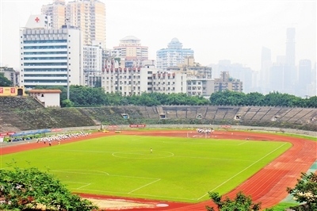

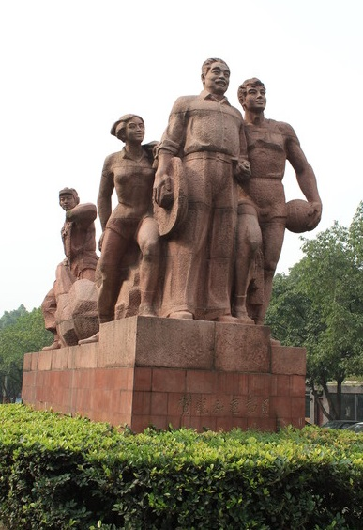

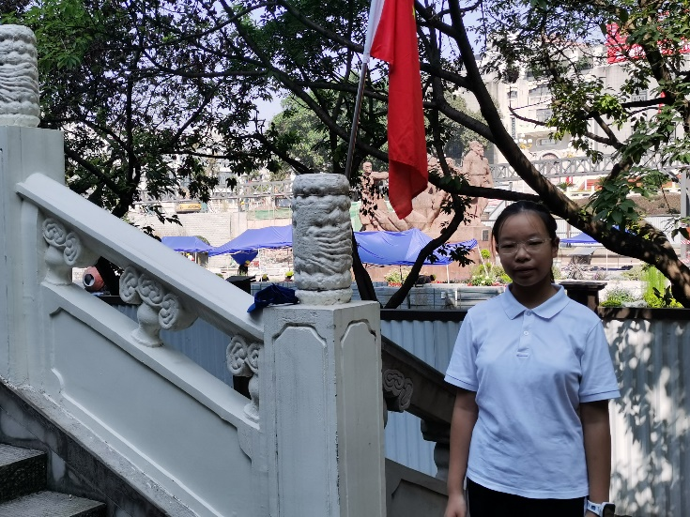
解放初期，重庆百废待兴。1950年，贺龙元帅来到重庆办公。在视察重庆后，贺龙元帅认为重庆有220万人口，应该有一座像样的集会场所。于是，西南局的邓小平、刘伯承、贺龙三位领导，同军政委员会的同志商议决定，在重庆市修建供劳动人民集会、运动、娱乐的场所，其中就包括大田湾体育场和重庆市体育馆。
根据曾担任过大田湾体育场副场长的裴兴国老爷爷回忆，在体育场开始修建之前，大田湾还是一片山沟，需要填平。因此，市政府发动机关干部和市民参加义务劳动，将跳伞塔旁的山坡推平，再用推平山坡的土填到大田湾的沟壑里，硬是用双手推山和填沟填出来了新中国第一座甲级体育场—大田湾体育场。
1956年，贺龙元帅主持建设的大田湾体育场正式竣工，体育场占地12万平方米，是新中国第一座甲级体育场。大田湾体育场竣工后，举行了重庆市第一届工人体育运动大会，1700多名运动员参加了运动会，贺龙还亲自为第一场足球赛开球。
后来，为了纪念贺龙元帅对重庆体育事业的贡献，重庆市政府在大田湾体育场前面修建了这座贺龙与运动员的雕像。

